GENERA FLUSSO INTERNO
Per generare un flusso interno fare click sul bottone Genera Flusso presente nel menù di destra. Comparirà un messaggio pop-up dove sarà possibile inserire ulteriori informazioni, e la prevista data di spedizione. Facendo poi click sul bottone Conferma, verrà creato il flusso di stampa.
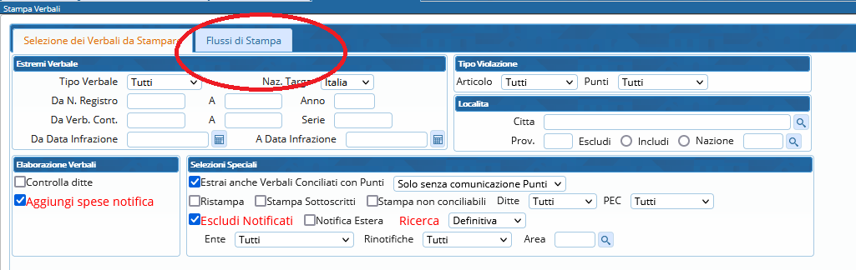
Sarà possibile consultare i flussi di stampa precedentemente creati, spostandosi sull’apposita scheda, posta di fianco alla scheda Selezione dei Verbali da Stampare.
Per aprire l'ultimo flusso creato, cliccare due volte la prima riga in elenco. Si aprirà un dettaglio simile alla schermata sottostante.


